Фотоотчет «Зарядка для всех»
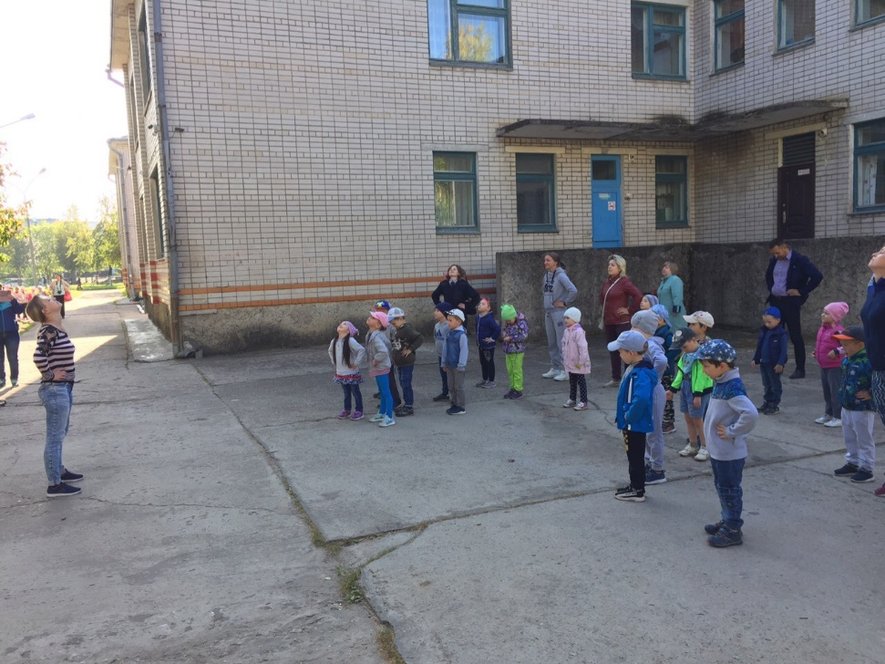
Для чего нужна зарядка? -
Это вовсе не загадка -
Чтобы силу развивать
И весь день не уставать.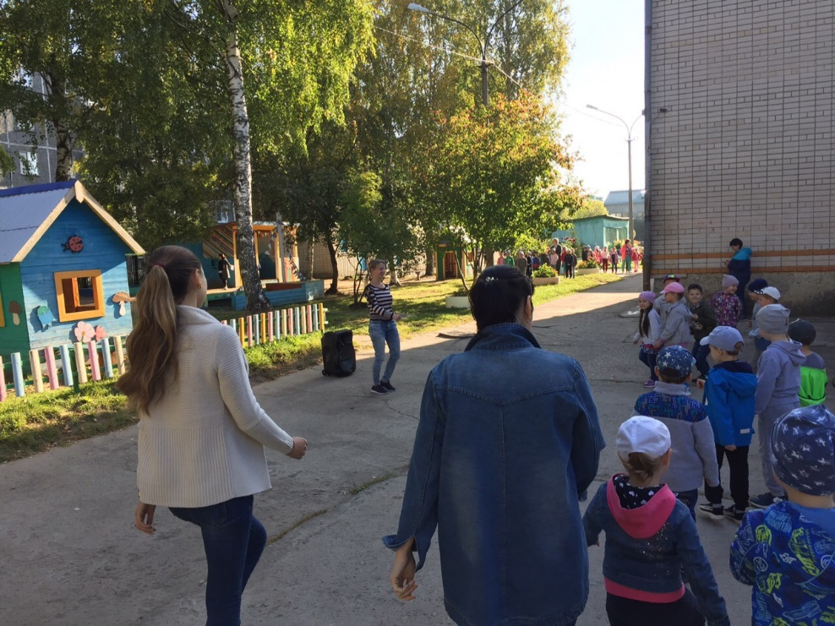
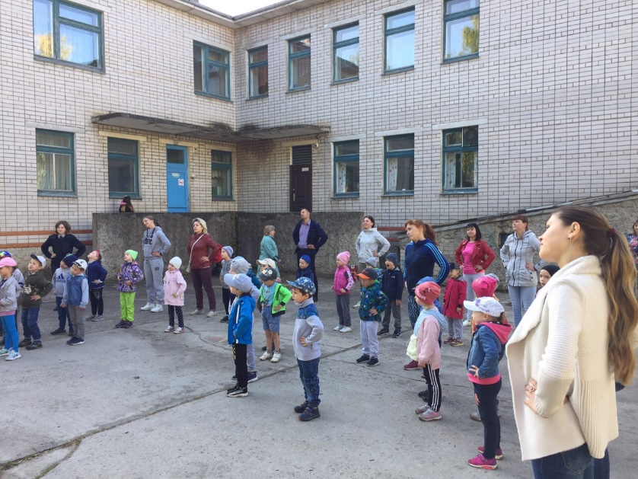
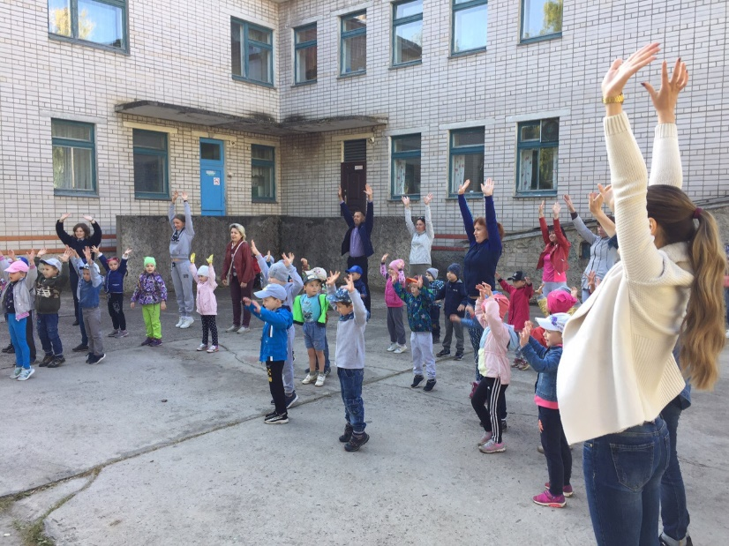
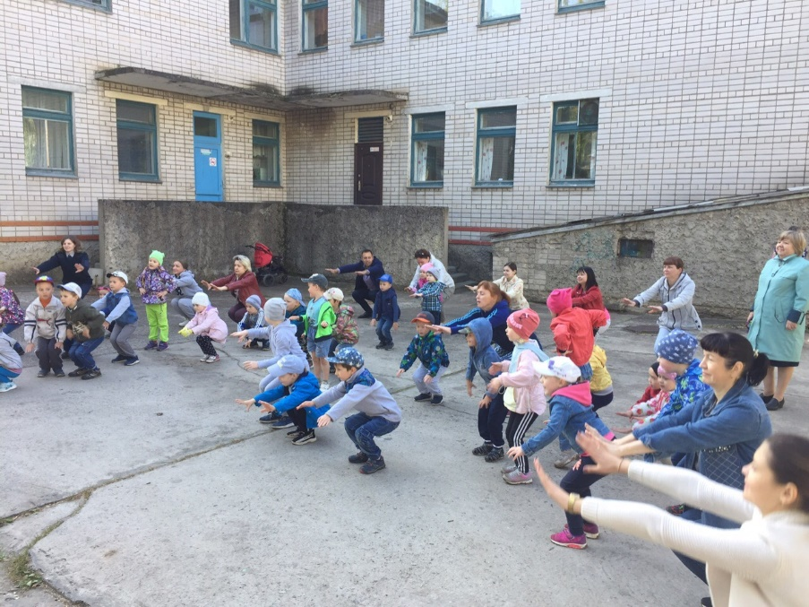

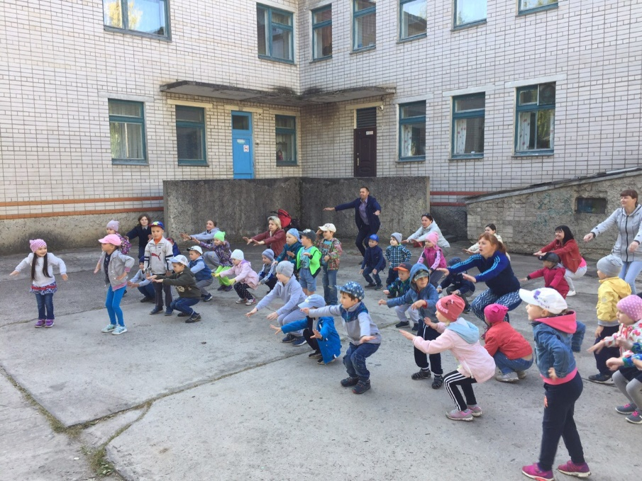
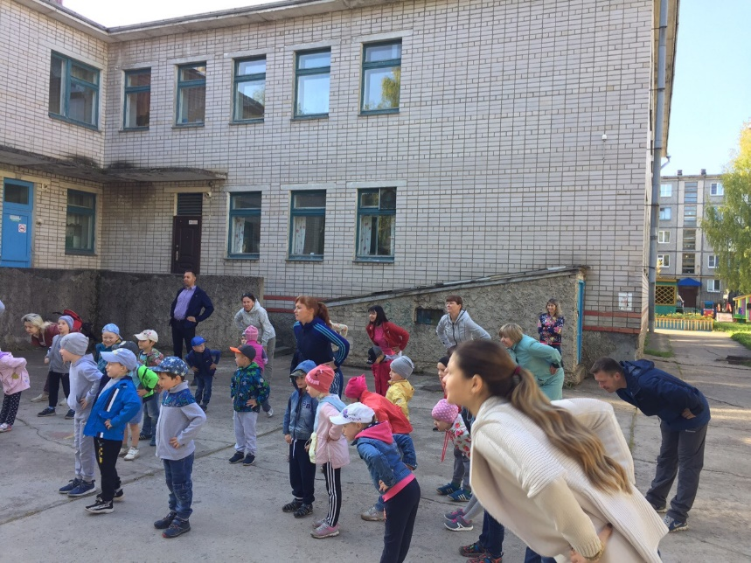
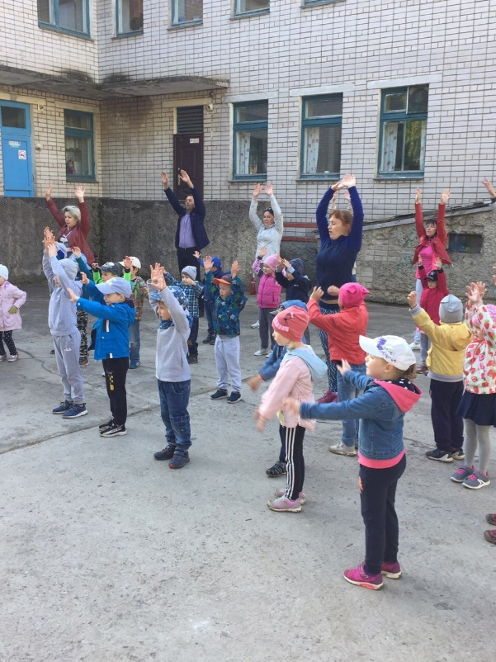
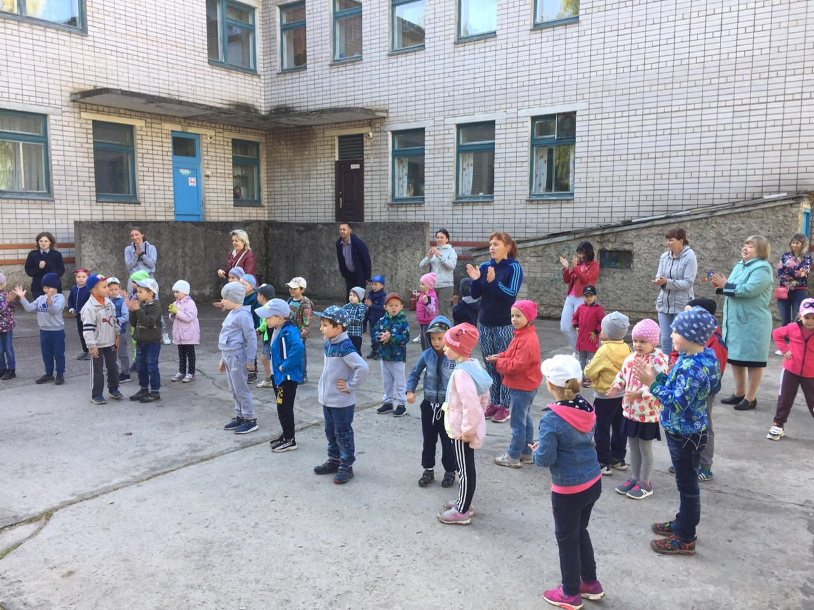

Чтоб расти и закаляться
Не по дням, а по часам,
Физкультурой заниматься,
Заниматься надо нам!

Воспитатель: Ерофеевская Алина Олеговна

